به نام خدا

پروژه چهارم درس هوش مصنوعي – ماشين بردار پشتيبان بهاره كاوسي نژاد – 99431217

**بخش 1:**

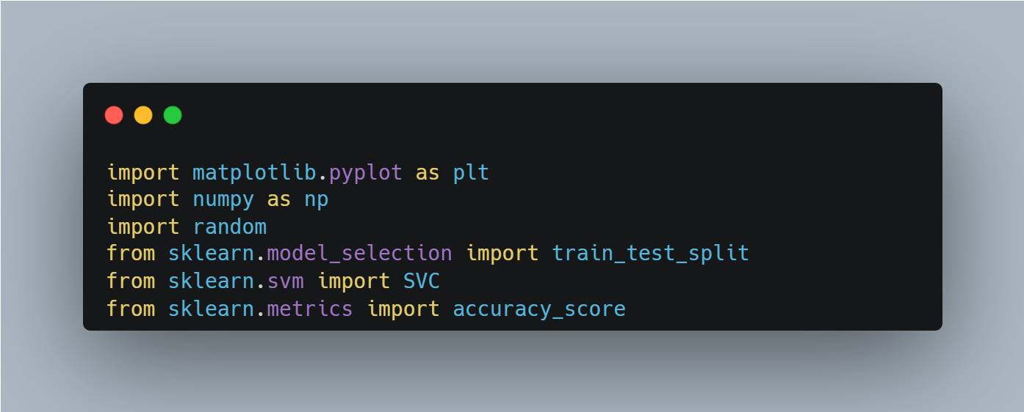

ابتدا كتابخانه هاي لازم را import مي‌كنيم.

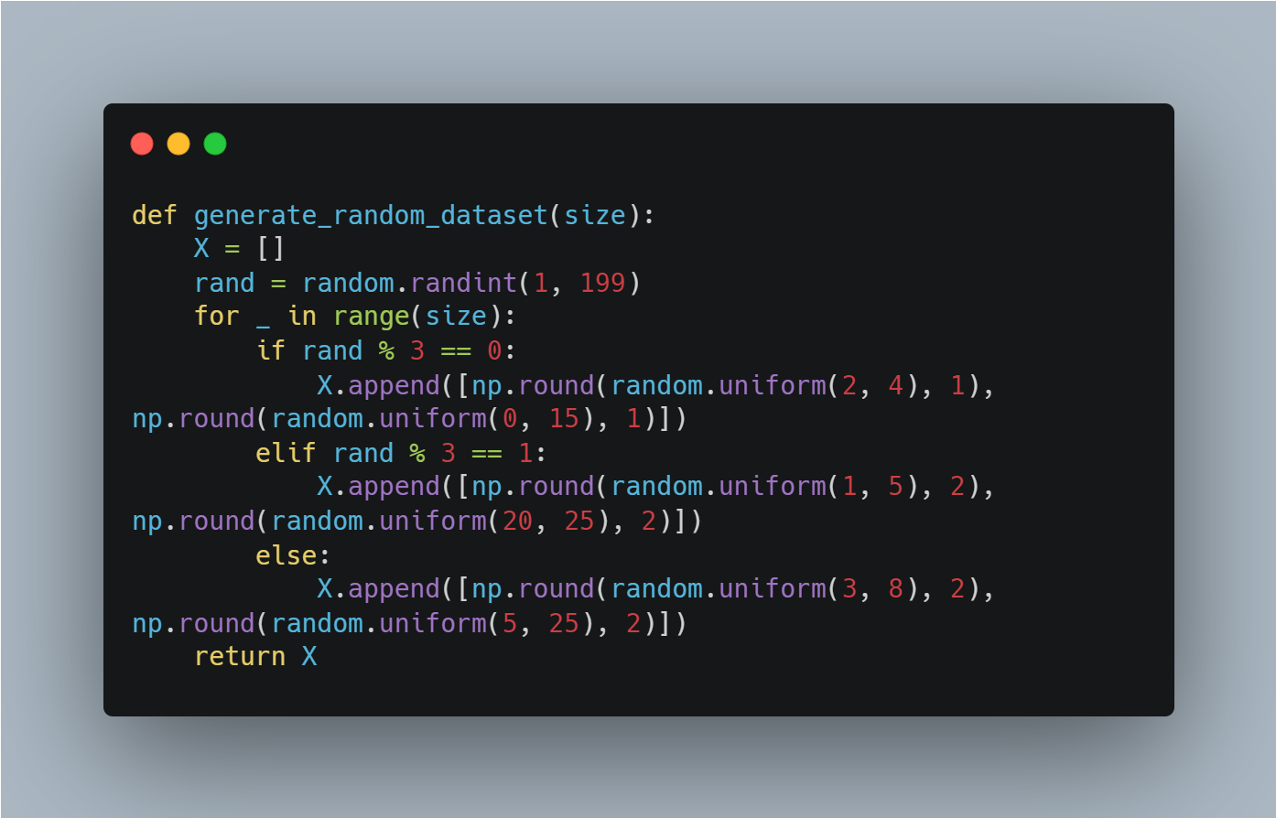

از اين تابع به منظور generate كردن يك dataset تصادفي استفاده مي‌شود.

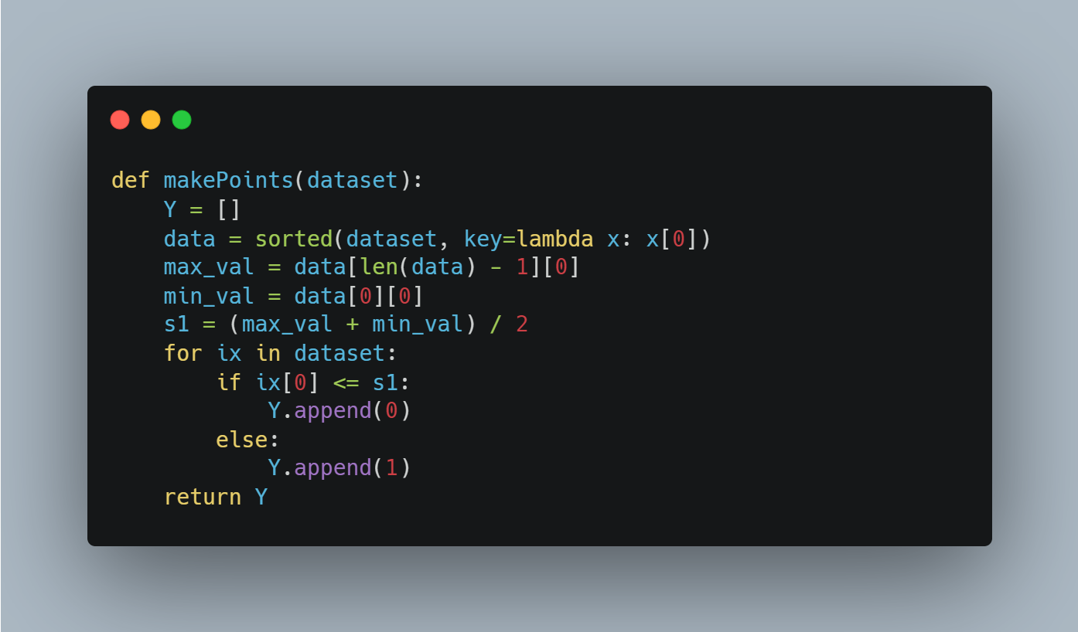

از تابع makePoints براي تعيين برچسب‌هاي dataset توليد شده توسط تابع generate_random_dataset استفاده مي‌شود. براي تعيين اين برچسب‌ها از يك threshold استفاده مي‌شود.

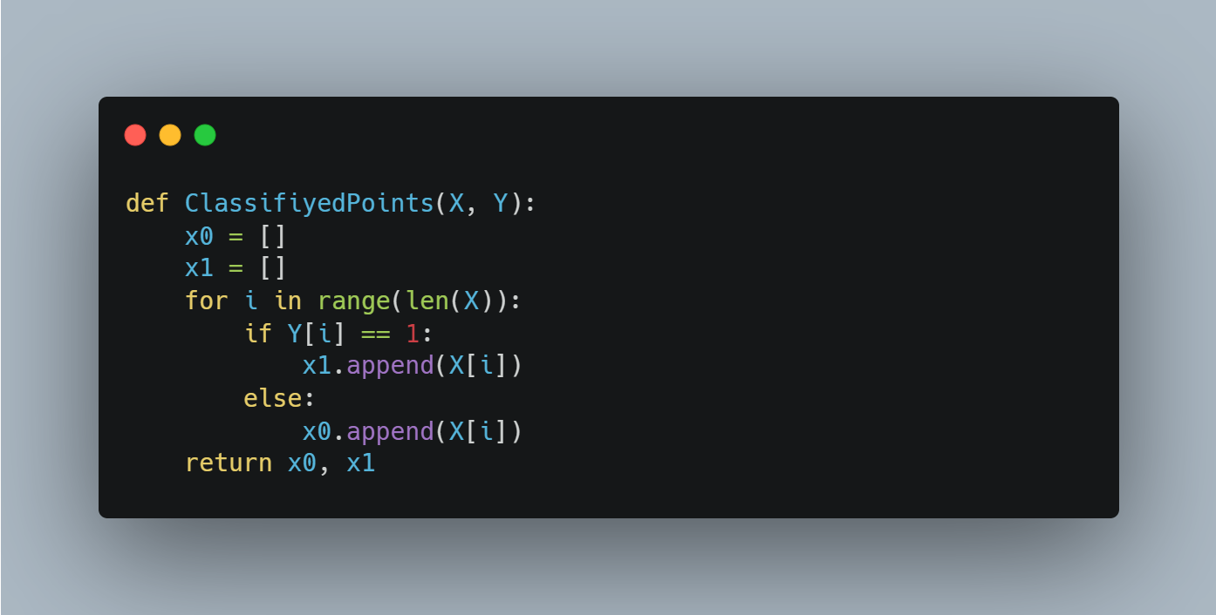

بر اساس برچسب‌هاي تعيين شده در قسمت قبل، داده‌ها را classify مي‌كنيم و آنها را به دو كلاس تقسيم مي‌كنيم.

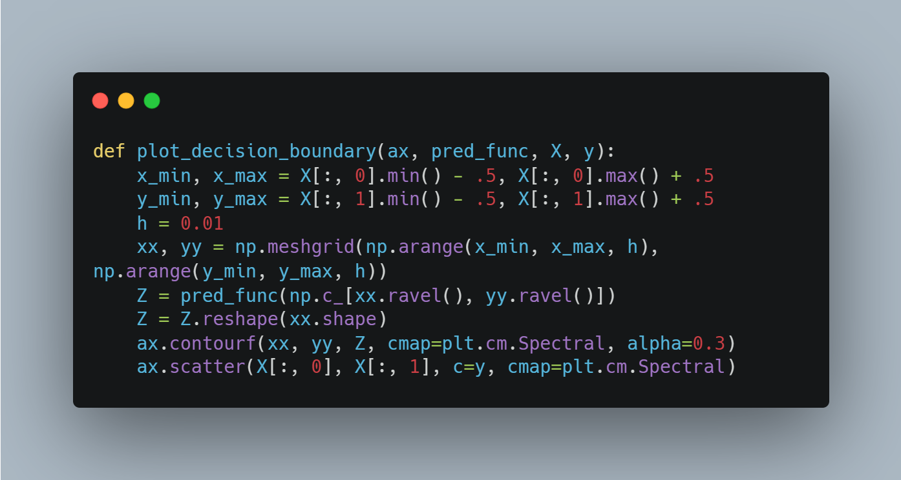

از تابع plot_decision_boundry براي ترسيم ديتاهاي توليد شده و classify شدن آنها استفاده مي‌شود.

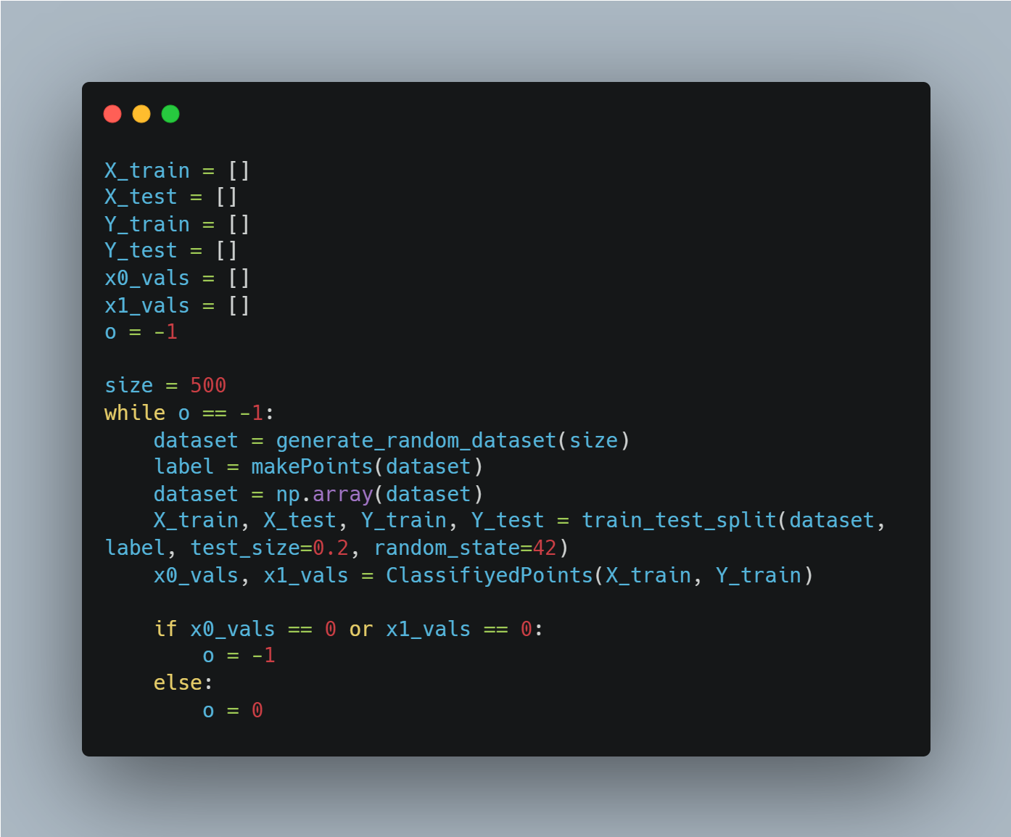

در اين قسمت در يك حلقه while به توليد 500 ديتاي تصادفي مي‌پردازيم و پس از تعيين برچسب‌هاي آنها با استفاده از تابع makePoints، 80 درصد آن را به عنوان داده train و 20 درصد را به عنوان داده تست قرار مي‌دهيم. با استفاده از تابع ClassifyedPoints آنها را classify مي‌كنيم. اين حلقه تا زماني ادامه مي‌يابد كه مقادير classify شده صفر نباشند. اگر هردو آنها داراي مقدار باشند، حلقه پايان مي‌يابد.

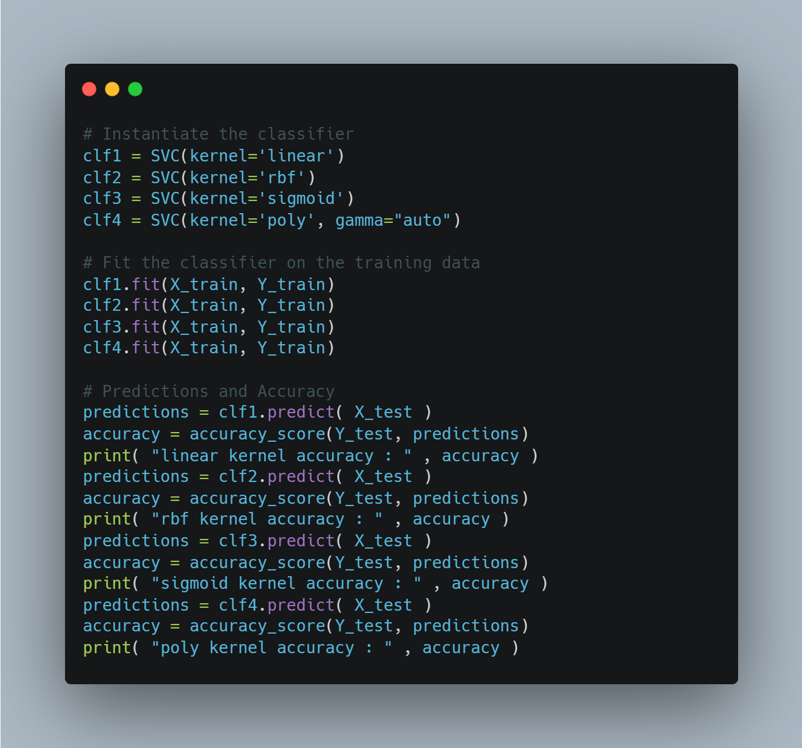

در اين قسمت با استفاده از تابع آماده SVC، classifierهايي با چهار kernel متفاوت (linear، rbf، sigmoid و poly) توليد مي‌كنيم. هر classifier روي داده‌هاي train با استفاده از تابع fit، train مي‌شود. پس از train شدن، از classifierها براي پيش‌بيني روي داده‌هاي تست استفاده مي‌شود و دقت با تابع accuracy محاسبه و چاپ مي‌شود.

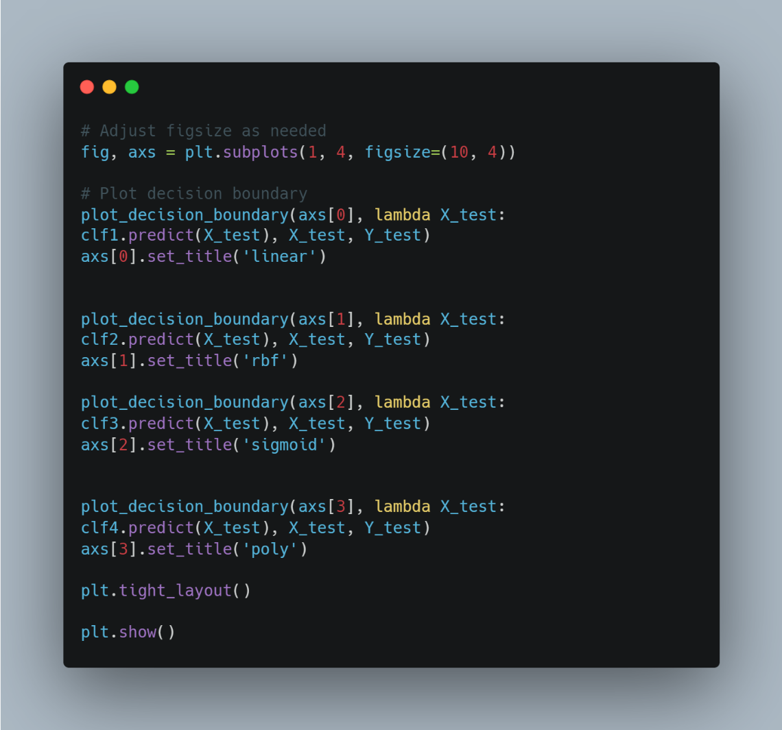

در اين قسمت plot انجام مي‌شود.

**نتايج:**

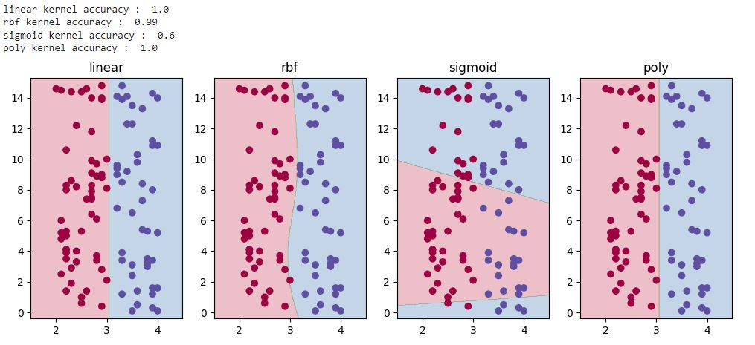

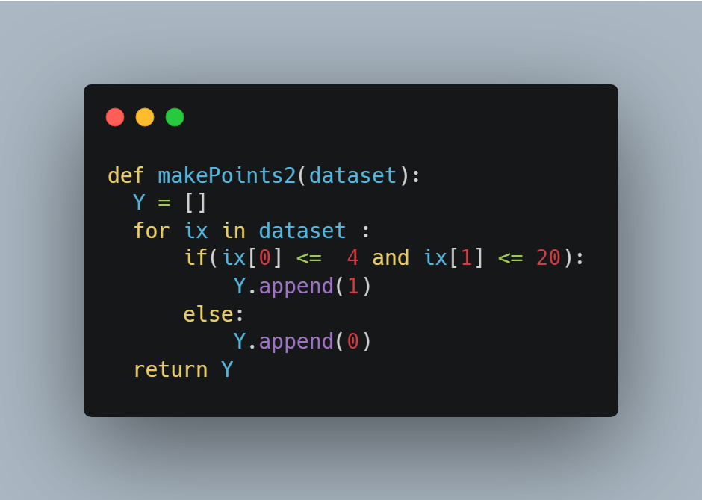

یک تابع makePoints دیگر تعریف می کنیم تا نقاط ورودی تولید شده شکل دیگری داشته باشند و مراحل قبلی را طی می کنیم تا train انجام شود. نتایج به صورت زیر است:

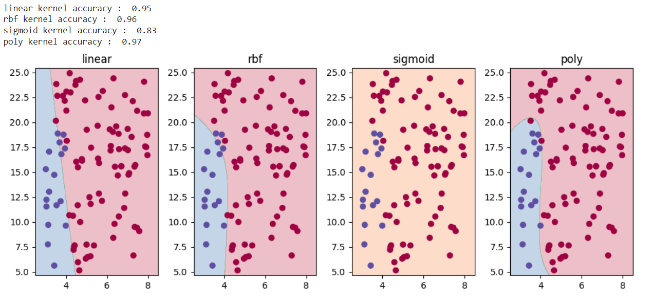

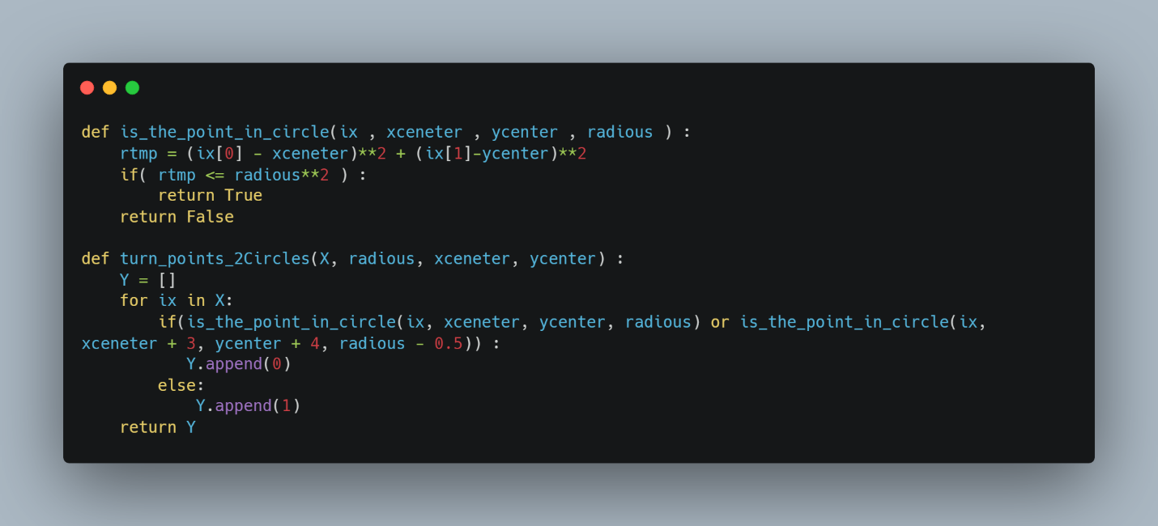

این بار تابع تولید نقاط را به صورت دایره ای در نظر می گیریم؛ صدا کردن تابع به صورت زیر تغییر می کند:

label = turn_points_2Circles(dataset, 2.5, 4, 10)

نتایج به صورت زیر است:

